文学院汉语言文字学专业召开硕士研究生第一次学术例会
2021年4月2日晚19：30，文学院汉语言文字学专业全体师生召开了2020—2021学年第二学期第一次学术例会。参加此次会议的有林松、王亚丽两位导师，以及汉语言文字学专业的所有研究生同学。由于2018级研究生有同学外出未返校，此次学术例会采取线上会议的形式。
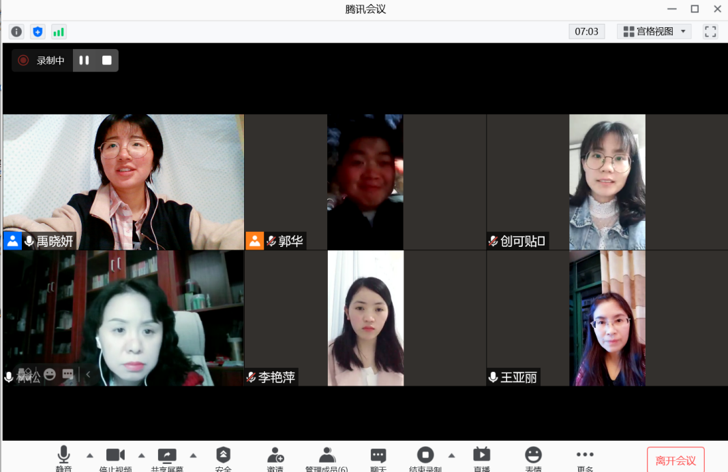
会上，林松老师说明此次会议是围绕新学期学习工作安排展开，以期对接下来本专业学习工作有更好的指导。首先，两位2019级同学就开题之后毕业论文的进展情况进行说明汇报，导师们都对其提出了相应的要求和建议。王亚丽老师说到要积极与导师、学长学姐沟通，尽早着手毕业论文的写作；林松老师对研二的研究生同学进行了督促，并要求规划好时间，尽早完成毕业论文的初稿。
接着，两位2018级研究生就毕业论文送审、答辩准备以及工作情况进行说明汇报。林松老师强调要注意论文写作中的学术性，对2018级两位同学的毕业论文提出了相关问题，谈到毕业论文中的语句太过于口语化、用字不规范等问题，提醒学生注意论文中的细节。王亚丽老师说，学生们要更积极一点，提早给足老师们审阅毕业论文的时间以便找出更多的问题，及时解决修改定稿，完成毕业工作。
最后，林松老师对本次汉语言文字学专业例会进行总结，并说明下次例会召开时间及内容。她表示，下次例会将采取线下的形式，主要对象是2018级毕业研究生，对其进行答辩模拟会议。至此，本次例会圆满结束。

图、文/禹晓妍
审 定/林松
2021年4月3日

